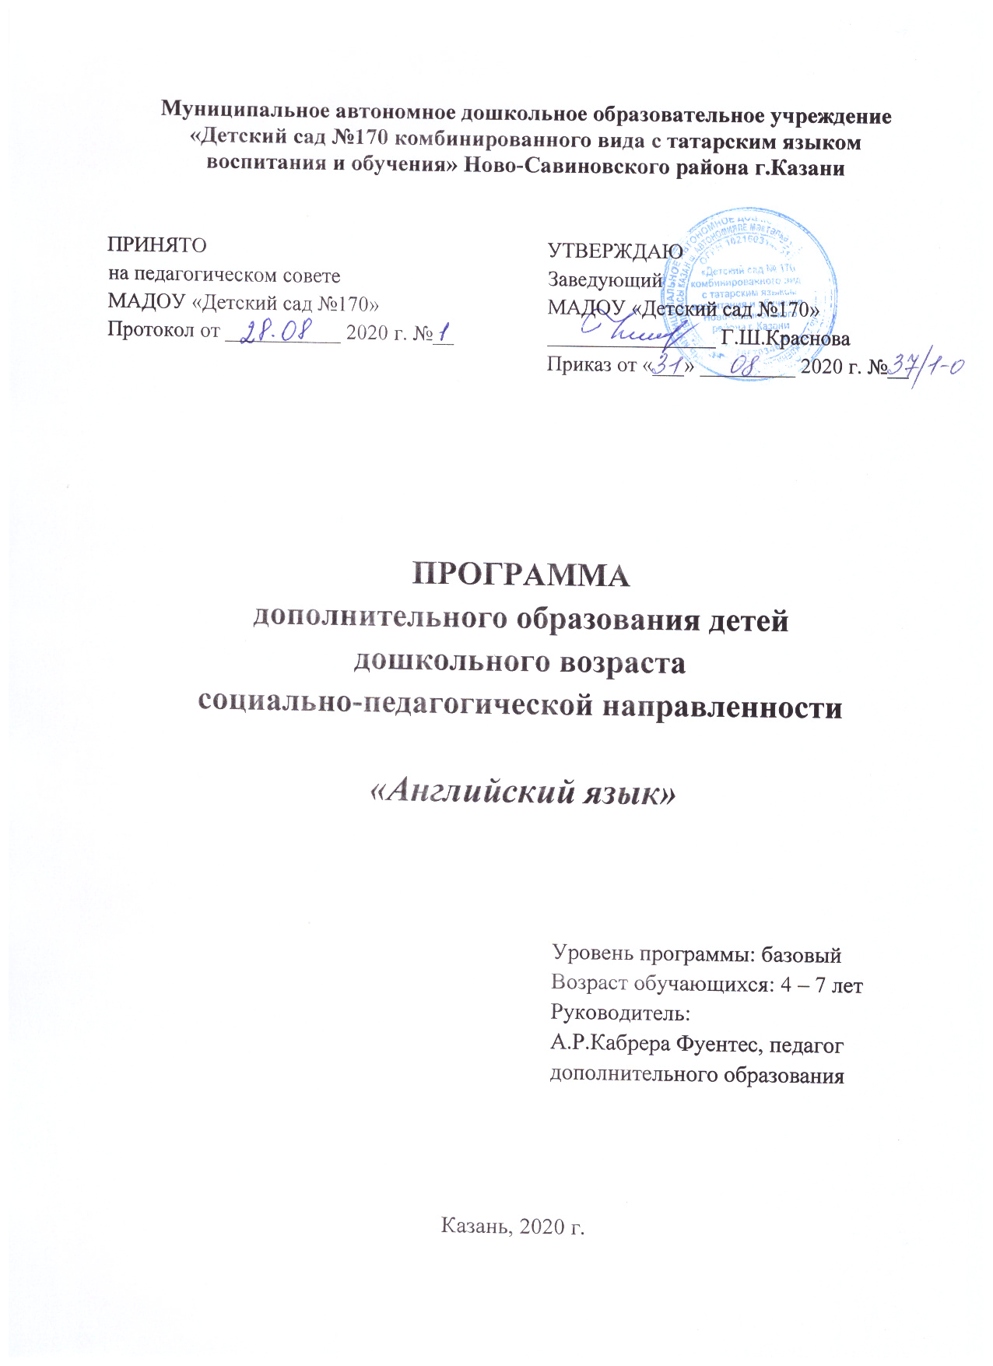
«HAPPY ENGLISH»
«СЧАСТЛИВЫЙ АНГЛИЙСКИЙ»

Пояснительная записка

В современной жизни возросла значимость изучения иностранного языка. Сейчас изучение иностранного языка в школе начинается уже со второго класса. Столь раннее начало обучения пугает родителей и даже учителей. Новые учебники предъявляют высокие требования к 7-8 летним малышам.
Возможности иностранного языка как учебного предмета в реализации стратегической направленности детского сада на развитие личности поистине уникальны. Известно, что дошкольный возраст является благоприятным для усвоения иностранного языка, так как у маленького ребёнка прекрасно развита долговременная память.
Занятия по программе «Счастливый английский» знакомит ребенка с основами иноязычной культуры, т.е. сообщает ребенку базовый объем знаний, умений и навыков. Занятия являются устным подготовительным этапом к чтению и письму.
Раннее обучение иностранному языку развивает ребенка всесторонне. У него улучшается память, сообразительность, развивается наблюдательность.
Поскольку игра является ведущим видом деятельности дошкольника, задачи обучения тесно связаны с миром, в котором живет ребенок. Это мир сказок, стишков, песенок, где царит любознательность и желание поиграть со сверстниками.
Данная программа базируется на принципах коммуникативного обучения и направлена на формирование положительной познавательной мотивации.
Ведущей формой организации образовательного процесса являются групповые занятия.
Формы проведения занятий самые разнообразные: игра, путешествие, спектакль, встреча со сказочным героем, соревнование, конкурс, заочная экскурсия и т.п.
Занятия проводятся 2 раза в неделю, продолжительностью 30 минут.

Цель: Формирование у детей дошкольного возраста иноязычной коммуникативной компетентности и развитие устойчивого интереса к дальнейшему изучению иностранного языка.
Задачи:
1. Обучающие:
- сформировать элементарные умения и навыки общения на английском языке;
- выработать у учащихся навыки правильного произношения английских звуков и правильного интонирования высказывания;
- формировать элементарные знания в области грамматики, фонетики, лексики английского языка.
2. Развивающие:
- развивать коммуникативные навыки;
- развивать речевые, интеллектуальные и познавательные способности детей, которые необходимы для изучения иностранного языка (фонематический слух, способность к догадке, память, внимание, воображение, мышление);
- ознакомить с культурой, традициями и обычаями страны изучаемого языка;
3. Воспитательные:
- воспитывать у детей устойчивый интерес к изучению нового языка;
- воспитывать уважение к образу жизни людей страны изучаемого языка;
- воспитывать чувство толерантности.

Формы занятий: игровая; творческий изобразительный (рисование, лепка, аппликация); групповая.

Срок реализации программы: 6 месяцев с 01.12.2020 – 31.05.2021

Программа курса рассчитана на 30 минут 2 раза в неделю, согласно календарно-тематическому планированию это 49 занятий.

Материально-техническое обеспечение:
Оборудование:
- комплект столов и стульев для дошкольников
- доска
- стол для педагога
- магнитофон с комплектом аудиозаписей
- компьютер
- мяч
- объемные игрушки
- цветные карандаши
Экранно-звуковые пособия:
- CD-диски
- мультимедийные презентации

Ожидаемые результаты и способы их проверки.
По итогам обучения могут знать и практически владеть:
- Словами по темам, касающимися их повседневной жизни.
- Правилами употребления грамматических форм, связанных с этими темами.
- адекватным произношением и интонацией основных типов предложений.
Обучающиеся по итогам обучения могут:
- понимать инструкцию педагога по выполнению творческих заданий;
- воспринимать короткие неспециализированные высказывания на слух;
- поддержать диалог этикетного характера, а также поддержать диалог и общаться на бытовые темы (семья, покупки, праздники, счет предметов и их цвет), уметь поздравить с Новым Годом и Рождеством;
Обучающиеся приобретают следующие социокультурные знания:
- названия страны, язык которой изучают;
- знание имен некоторых литературных героев детских произведений;
- умение воспроизводить небольшие простые изученные произведения детского фольклора (стихи, песни, игры) на английском языке.

Календарно-тематическое планирование

№ урока | Тема урока | Дата урока  (план) | Дата урока  (факт)
1 | Тема 1: Приветствие. Знакомство.  Приветствие.  Первая встреча с Собачкой Алекс (теория и практика).  Знакомство с приветственными словами: Hello, Hi, good morning, good bye, игра «Knock - knock». Дети выходят за дверь, первый стучится в дверь - воспитатель открывает, при этом ребёнок здоровается «Good morning, Алия Раисовна», следующий ребёнок при входе здоровается с тем, кто вошёл до него «Hello, Дима» и т.д. | 04.12
2 | Весёлая лисичка (практика).  Приветствие воспитателя в маске лисички. Не смотря ни на одного из детей, педагог здоровается с любым из них, ребенок, услышав, что с ним поздоровались – здоровается в ответ. Игра «Угадай кто?». Один из детей становится спиной к остальным. Дети по очереди здороваются с ведущим «Hello, Рома», ведущий должен угадать, кто с ним поздоровался, и дать ответ «Hi, Саша». Ведущий сменяется, если не угадает голос поздоровавшегося.  Знакомство. | 07.12
3 | Собачка Алекс знакомится с ребятами (теория и практика).  Введение вопросов «What is your name?, Who are you»? Педагог в роли Незнайки знакомится с детьми. Затем ребята знакомятся друг с другом. | 11.12
4 | В гостях у Собачки Алекс (теория и практика).  Ведение диалога между детьми и собачкой Алекс, игра «Волшебный микрофон» (с помощью кукольного театра. Большая игрушка Собачка Алекс раздаёт детям игрушечные микрофоны и общается с каждым ребёнком: - Hello.  - Hi.  - What is your name?/ Who are you?  - My name is Маша./ I am Маша  - Good bye, Маша.  - Bye, Алекс. | 14.12
5 | Знакомство с животными (практика).  Введение новой лексики a bear, a dog, a hare, a frog. Игра «Поздоровайся с животными». | 18.12
6 | Тема 2: Рождество и Новый Год.  Встречаем Рождество по-новому! (теория)  Дети знакомятся с традициями празднования Нового года и Рождества в англоязычных странах (видео и фото празднования). | 21.12
7 | В гостях у Санты! (теория и практика).  Работа с презентацией «Празднование Рождества за границей». Игра: Санта дарит подарки детям, но некоторые подарки не подходят и дети кричат «yes» или «nо». Встречается лексика из темы «Мои игрушки». Игра «YES OR NO». | 25.12
8 | Празднуем наш Новый год! (практика и продуктивная деятельность)  Ребята рассказывают, как празднуют Новый год в их семьях. Мастерим подарки своим близким. | 28.12
9 | Тема 3: Моя семья  Моя семья (теория).  Знакомство с новой лексикой (mother, father, sister, brother, grandmother, grandfather) с использованием пальчиковых кукол би-ба-бо. | 11.01.2021
10 | Моя семья (практика).  Игра «Расскажи о себе». Ребята перечисляют членов своей семьи с использованием структуры «I have got...». | 15.01.2021
11 | Мой фотоальбом. Совместное рассматривание фотоальбомов принесённых детьми. Ребята комментируют свои фотографии «He is my brother, She is my mother». | 18.01.2021
12 | Кто есть кто (практика).  Игра «Путаница». Педагог показывает уже знакомые детям рисунки членов семьи и называет при этом «He is father», если сказанное соответствует изображению – дети хлопают в ладоши, если нет – дети топают, составление диалога. | 22.01.2021
13 | Поём вместе! (практика)  Поются песни о семье. | 25.01.2021
14 | Тема 4: Я люблю…  Моя любимая еда (теория).  Дети знакомятся с лексикой по теме продукты (bread, butter, milk, sugar, honey, meat, fish, porridge, sweets и т.п. | 29.01.2021
15 | Мы идём на пикник (практика).  Игра «На пикнике». Все отправляются на пикник. Фразы “Give me, please…”, “Help yourself…”, “Thank you”. | 01.02.2021
16 | Расскажи о себе (практика).  Дети рассказывают свои предпочтения, используя фразы: I like... I don’t like...” | 05.02.2021
17 | Кто, что любит? (практика)  Мы спрашиваем у животных, кто что любит: «Bear, what do you like?» ребёнок, который превратился в животное, отвечает: «I like honey». | 08.02.2021
18 | Праздники и традиции англоязычных стран St. Valentine’s Day (теория и продуктивная деятельность).  Просмотр компьютерной презентации на тему St. Valentine’s Day. Изготовление валентинок. | 12.02.2021
19 | Тема 5: Учусь считать  Раз, два, три …… (теория и практика).  Знакомство с числительными с помощью компьютерной презентации, комментируя It is one. It is two… Обучение счёту с помощью счётных палочек. | 15.02.2021
20 | Сколько кому лет? (теория и практика).  Введение структуры «I am 5/6». | 19.02.2021
21 | Занимательное лото (практика).  Игра «Лото». Ведущий достаёт из мешочка бочонок с изображением цифры, дети хором считают до той цифры, которую достал ведущий. | 22.02.2021
22 | Волшебный счёт (практика).  Знакомство с множественным числом существительных с помощью настольно-плоскостного театра. Педагог передвигает по столу картонное животное, комментируя «I have a cat», затем, выдвигая ещё одно такое же животное, комментирует «I have two cats» и т.д. Обращает внимание на окончание - S. Игра «Лото». Ведущий достаёт из мешочка бочонок с цифрой, дети называют цифру по-английски. | 26.02.2021
23 | Шаг за шагом (практика).  Игра «Большие следы». На полу разложены бумажные следы с изображением цифр, сначала в порядке возрастания, затем в разброс. Дети идут по следам, называя цифру, на которую наступают. Можно провести данную игру в виде соревнования двух команд. | 01.03.21
24 | В гостях у Веселой Белочки (практика).  Игра «Орешки». Педагог, используя игрушку Белочки, предлагает каждому из ребят взять определённое количество орехов из своей корзинки: «Паша, take only one nut, please» и следит за правильностью выполнения задания.  Поём вместе (практика).  Разучиваем песню «1 – a cat …..» | 05.03.21
25 | Давайте посчитаем животных (практика).  На картинках считаем животных по-английски: one frog, two frogs….. . Введение структуры «I can see two cats». | 08.03.21
26 | Тема 6: Радуга-дуга  Разноцветные краски (теория).  Знакомство с цветами с помощью озвученной компьютерной презентации, учитель комментирует «It is red», дети повторяют за преподавателем. | 12.03.21
27 | В гостях у красок (практика).  Игра «Раскрась». Педагог раздаёт ребятам листочки с изображением животных. Дети должны раскрасить их так, как скажет педагог. Например, «A pig is pink» дети раскрашивают поросёнка в розовый цвет. | 15.03.21
28 | Что могут мои цветные карандаши? (продуктивная деятельность)  Рисуем радугу, презентация рисунков. | 19.03.21
29 | Рифмуем цвета (практика).  Разучивание стихотворения о красках.  В гостях у кубиков (практика).  С помощью разноцветных кубиков дети тренируют лексику | 22.03.21
30 | Что, какого цвета? (практика)  Введение вопроса «What color is it?». С помощью игрушек ребята отвечают на вопрос: «Что, какого цвета?» | 26.03.21
31 | Тема 7: Мои игрушки  Путешествие в страну игрушек (теория).  Знакомство с новой лексикой с помощью компьютерной презентации. Педагог называет игрушки с экрана, дети повторяют, затем предлагает выбрать каждому ребёнку игрушку, из лежащих на столе, и назвать ее. | 29.03.21
32 | Магазин игрушек (практика).  Введение структуры «My favorite toy is…? ». Дети рассказывают о своей любимой игрушке «My favorite toy is a car. It is yellow». Игра «Магазин игрушек» (Дети разыгрывают диалоги по образцу, предложенному педагогом) | 02.04.21
33 | Играем с мячом (практика).  Игра «Snowball». Дети называют слова по предложенной теме, ребёнок повторяет слова сказанные до него. Например «car», следующий «car, bear» и т.д. | 05.04.21
34 | Где спрятались игрушки? (практика).  Игра: «У кого игрушка?» Дети встают спиной к стене. Ведущий считает до 10 и должен угадать у кого в руках игрушка, спрашивая «Have you got a dog?» | 09.04.21
35 | Где живут наши игрушки? (практика)  Игра «Зеркало». Дети переносят по одной игрушке из шкафа с игрушками, произнося: «It is a doll», в подобный шкаф на то же место, где эта игрушка стояла.  Какие бывают игрушки? (практика)  Дети называют размер игрушек: «a big bear – a little bear». | 12.04.21
36 | Моя любимая игрушка (практика).  Ребята рисуют свою любимую игрушку, затем рассказывают о ней с помощью педагога на английском языке (2-3 предложения). | 16.04.21
37 | Challenge на тему «My toys» (практика).  Игрушкам присваиваются номера, карточки с этими же номерами в мешочке у педагога. Дети по очереди достают номерки из мешочка, называя игрушку под таким же номером. За правильный ответ ребенок получает жетон. Набравший большее количество жетонов, объявляется победителем (на закрепление темы). | 19.04.21
38 | Тема 8: Руки, ноги и хвосты  Доктор Айболит пришел к нам в гости (теория).  Знакомство с новой лексикой с помощью озвученной компьютерной презентации «Части тела». Педагог комментирует, дети повторяют, затем называют части тела совместно с учителем, показывая на себе. | 23.04.21
39 | В гостях у Доктора Айболита (практика).  Игра «Айболит». Педагог предлагает детям надев шапку и халат доктора и вылечить пациента. Выбирается пациент. Педагог называет какую-либо часть тела, а доктор, дотрагиваясь до той части тела, которую названа на пациенте, должен назвать ее снова. | 26.04.21
40 | Посмотрим наши лица (теория и практика).  Знакомство с новой лексикой «Части лица» с помощью озвученной компьютерной презентации. Педагог комментирует, дети повторяют, затем называют части лица совместно, показывая на себе.  Игра «Хватай». Педагог, с помощью куклы Буратино, называет части лица, дети должны дотронуться той части своего тела, которую назвал Буратино. | 30.04.21
41 | Диалог: Незнайка с детьми, игра «Да-нет». Педагог с помощью пальчикого театра с изображением различных зверей говорит «I am a monkey. My name is Чита. I have five legs». Детям нужно ответить, правильное ли количество ног указала обезьянка и т.д. | 03.05.21
42 | Рисуем портрет (практика, продуктивная деятельность).  Дети изготавливают портреты членов своей семьи. Презентуют свои рисунки, комментируя «I have a grandmother. She has two blue eyes, red lips, blond hair и т.д ». | 07.05.21
43 | Потанцуем и споем! (практика)  Выполнение зарядки на английском языке (части тела «Head, shoulders, knees and toes…»).  Посчитаем? (практика)  Введение структуры «How many?» (Сколько?). Считаем сколько глаз/ушей и т.д. | 10.05.21
44 | Делай как я! (практика)  Игра «Выполни мою команду». Педагог по-английски говорит команду, например: «Open your eyes» и дети должны выполнить указание. | 14.05.21
45 | Тема 9: Времена года  В гостях у осени (теория и продуктивная деятельность).  Виды погоды. Виды осадков. Просмотр видеоупражнений по теме.  Изготовление аппликаций в группах «Осеннее дерево». | 17.05.21
46 | Зимушка-Зима (теория, продуктивная деятельность).  Виды погоды. Виды осадков. Просмотр видеоупражнений по теме. Изготовление рисунков «Зима в деревне». | 21.05.21
47 | Весна красна! (теория, практика).  Виды погоды. Виды осадков. Просмотр видеоупражнений по теме. введение структуры «I can…» и сопутствующей лексики (to run, to sing, to play football, to swim, to jump, to ski, to walk и т.д.), практика в составлении высказываний «I can run in spring». | 24.05.21
48 | Письмо в лето (теория, практика).  Виды погоды. Виды осадков. Тренировка глаголов движения (to run, to swim, to play и т.д.). | 28.05.21
49 | Времена года и погода (практика).  Соревнование «Собери мозаику». Дети делятся на четыре группы. Каждой группе учитель называет по-английски название времени года. Дети должны собрать мозаику с эмблемой своего времени года: зима – снеговик, весна – солнце, лето – цветок, осень - листочек. Затем каждый из детей говорит о том, что он умеет делать в своё время года. Например «I can swim in summer». Введение структуры: «I like …» Разучивание стихотворения «Spring is green» Прослушивание и разучивание песенки «Sing a song of a season», « Rain, rain, go away» .Проведение игр по желанию детей. | 31.05.21

